Министерство науки и высшего образования Российской Федерации

Федеральное государственное автономное образовательное учреждение высшего образования

«Национальный исследовательский университет ИТМО»

Факультет Программной инженерии и компьютерной техники

**Лабораторная работа № 1**

“Перевод чисел между различными системами счисления”

Вариант № 27

Выполнил:

Сандов Кирилл Алекссевич

Группа:

P3113

Проверил:

к.т.н преподаватель Белозубов Александр Владимирович

г. Санкт-Петербург

2022

# Оглавление

Оглавление 2

Задание 3

Основные этапы вычисления 4

Дополнительное задание 9

Заключение 12

Список использованной литературы 13

# Задание

Перевести число "А", заданное в системе счисления "В", в систему счисления "С". Числа "А", "В" и "С" взять из таблицы 1.

|  |  |  |  |
| --- | --- | --- | --- |
| № примера | A | B | C |
| 1 | 25307 | 10 | 9 |
| 2 | 10053 | 7 | 10 |
| 3 | 28D10 | 15 | 5 |
| 4 | 52,16 | 10 | 2 |
| 5 | 3B,64 | 16 | 2 |
| 6 | 73,14 | 8 | 2 |
| 7 | 0,001001 | 2 | 16 |
| 8 | 0,011001 | 2 | 10 |
| 9 | 1F,1E | 16 | 10 |
| 10 | 75 | 10 | Фиб |
| 11 | 33{^2}00 | 7С | 10 |
| 12 | 10100010 | Фиб | 10 |
| 13 | 1000001.000001 | Берг | 10 |

Таблица 1

Всего нужно решить 13 примеров. Для примеров с 5-го по 7-й выполнить операцию перевода по сокращенному правилу (для систем с основанием 2 в системы с основанием 2^k). Для примеров с 4-го по 6-й и с 8-го по 9-й найти ответ с точностью до 5 знака после запятой. В примере 11 группа символов {^2} означает -2 в симметричной системе счисления.

# Основные этапы вычисления

## Пример 1

$${25307}_{\left(10\right)}=X_{\left(9\right)}$$

25307 div 9 = 2811, 25307 mod 9 = 8

2811 div 9 = 312, 2811 mod 9 = 3

312 div 9 = 34, 312 mod 9 = 6

34 div 9 = 3, 34 mod 9 = 7

3 div 9 = 0, 3 mod 9 = 3

Получившиеся остатки в порядке записи “снизу вверх” соответствуют цифрам числа в 9-ной системе счисления, начиная со старшего разряда.

Ответ: $X={37638}_{\left(9\right)}$

## Пример 2

$${10053}_{\left(7\right)}=X_{(10)}$$

$${10053}_{\left(7\right)}=1⋅7^{4}+0⋅7^{3}+0⋅7^{2}+5⋅7^{1}+3⋅7^{0}=2401+35+3={2439}_{\left(10\right)}$$

Ответ: $X={2439}_{\left(10\right)}$

## Пример 3

$$28D{10}_{\left(15\right)}=X_{\left(5\right)}$$

Шаг 1: из 15-ной в 10-ную

$$28D{10}_{\left(15\right)}=2⋅{15}^{4}+8⋅{15}^{3}+D⋅{15}^{2}+1⋅{15}^{1}+0⋅{15}^{0}=101250+27000+2925+15={131190}_{\left(10\right)}$$

Шаг 2: из 10-ной в 5-ную

131190 div 5 = 26238, 131190 mod 5 = 0

26238 div 5 = 5247, 26238 mod 5 = 3

5247 div 5 = 1049, 5247 mod 5 = 2

1049 div 5 = 209, 1049 mod 5 = 4

209 div 5 = 41, 209 mod 5 = 4

41 div 5 = 8, 41 mod 5 = 1

8 div 5 = 1, 8 mod 5 = 3

1 div 5 = 0, 1 mod 5 = 1

Получившиеся остатки в порядке записи “снизу вверх” соответствуют цифрам числа в 5-ной системе счисления, начиная со старшего разряда.

Ответ: $X={13144230}_{\left(5\right)}$

## Пример 4

$${52,16}_{\left(10\right)}=X_{\left(2\right)}$$

Шаг 1: целая часть числа

$$52=32+16+4={110100}_{\left(2\right)}$$

Шаг 2: дробная часть числа

0,16 • 2 = 0,32 | 0

0,32 • 2 = 0,64 | 0

0,64 • 2 = 1,28 | 1

0,28 • 2 = 0,56 | 0

0,56 • 2 = 1,02 | 1

…

Полученные целые части чисел при умножении в порядке “сверху вниз” будут цифрами дробной части числа в 2-ной системе счисления, начиная с первого дробного разряда.

$${0,16}_{\left(10\right)}={0,00101}_{\left(2\right)}$$

Ответ: $X={110100,00101}_{\left(2\right)}$

## Пример 5

$$3B,{64}_{\left(16\right)}=X_{\left(2\right)}$$

Так как $16=2^{4}$, то переведём число из 16-ной в 2-ую систему счисления, заменив каждую 16-ную цифру исходного числа её переведённым значением в 2-ную систему счисления. Соответствие шестнадцатеричной цифры двоичной тетраде представлено на рисунке 1.

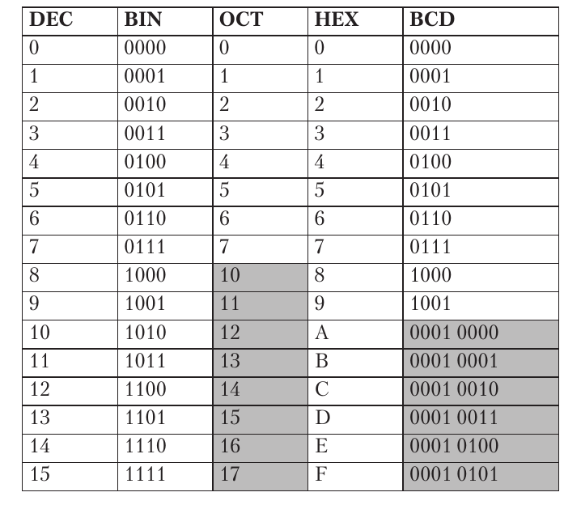

Рисунок 1

$$3B,{64}_{\left(16\right)}=0011 1011, 0110 {0100}_{\left(2\right)}={111011,011001}_{\left(2\right)}$$

Ответ: $X={111011,011001}_{\left(2\right)}$

## Пример 6

$${73,14}_{\left(8\right)}=X_{\left(2\right)}$$

Так как $8=2^{3}$, то переведём число из 8-ной в 2-ую систему счисления, заменив каждую 8-ную цифру исходного числа её переведённым значением в 2-ную систему счисления. Соответствие восьмеричной цифры двоичной триаде представлено на рисунке 1.

$${73,14}_{\left(8\right)}=111 011, 001 {100}_{\left(2\right)}={111011,0011}_{\left(2\right)}$$

Ответ: $X={111011,0011}_{\left(2\right)}$

## Пример 7

$${0,001001}_{\left(2\right)}=X_{\left(16\right)}$$

Разобьём число на тетрады (группы по 4 цифры), дополнив число незначащими нулями как в целой, так и в дробной частях, чтобы количество цифр там было кратно 4, и заменим каждую тетраду на переведённое значение в 16-ной системе счисления. Соответствие двоичной тетрады шестнадцатеричной цифре представлено на рисунке 1.

$${0,001001}_{\left(2\right)}=0000, 0010 {0100}_{\left(2\right)}={0,24}_{\left(16\right)}$$

Ответ: $X={0,24}_{\left(16\right)}$

## Пример 8

$${0,011001}_{\left(2\right)}=X_{\left(10\right)}$$

$${0,011001}_{\left(2\right)}=0⋅2^{-1}+1⋅2^{-2}+1⋅2^{-3}+0⋅2^{-4}+0⋅2^{-5}+1⋅2^{-6}==0,25+0,125+0.015625={0,390625}_{\left(10\right)}$$

Ответ: $X={0,390625}_{\left(10\right)}$

## Пример 9

$$1F,1E_{\left(16\right)}=X_{\left(10\right)}$$

$$1F,1E_{\left(16\right)}=1⋅{16}^{1}+15⋅{16}^{0}+1⋅{16}^{-1}+14⋅{16}^{-2}≈{31,11719}_{\left(10\right)}$$

Ответ: $X={31,11719}_{\left(10\right)}$

## Пример 10

$${75}_{\left(10\right)}=X_{\left(Ф\right)}$$

Выпишем последовательность Фибоначчи: 1, 2, 3, 5, 8, 13, 21, 34, 55, …

Представим число как сумму членов последовательностей Фибоначчи так, чтобы не было взято двух подряд стоящих членов последовательности (для однозначного перевода), затем переведём в фибоначчиеву систему счисления: ${75}_{\left(10\right)}=55+13+5+2={100101010}_{\left(Ф\right)}$

Ответ: $X={100101010}_{\left(Ф\right)}$

## Пример 11

$$33\left\{∧2\right\}{00}_{\left(7С\right)}=X_{\left(10\right)}$$

$$33\left\{∧2\right\}{00}_{\left(7C\right)}=3⋅7^{4}+3⋅7^{3}-2⋅7^{2}+0⋅7^{1}+0⋅7^{0}=7203+1029-98={8134}_{\left(10\right)}$$

Ответ: $X={8134}_{\left(10\right)}$

## Пример 12

$${10100010}_{\left(ϕ\right)}=X_{\left(10\right)}$$

Выпишем последовательность Фибоначчи: 1, 2, 3, 5, 8, 13, 21, 34, …

При переводе из фибоначчиевой в 10-ную систему счисления каждая единица означает добавление в сумму члена последовательности Фибоначчи, стоящего на той же позиции, что и номер разряда: ${10100010}_{\left(ϕ\right)}=34+13+2={49}_{\left(10\right)}$

Ответ: $X={49}_{\left(10\right)}$

## Пример 13

$${1000001,000001}_{\left(Б\right)}=X_{\left(10\right)}$$

При переводе из системы счисления Бергмана в 10-ную каждая единица означает добавление в сумму $z^{i}$, где $z=\frac{1+\sqrt{5}}{2}$– число золотой пропорции, $i$- индекс разряда с единицей. Возьмём приближённые значения $z^{n}$ из тех, которые представлены на рисунке 2.

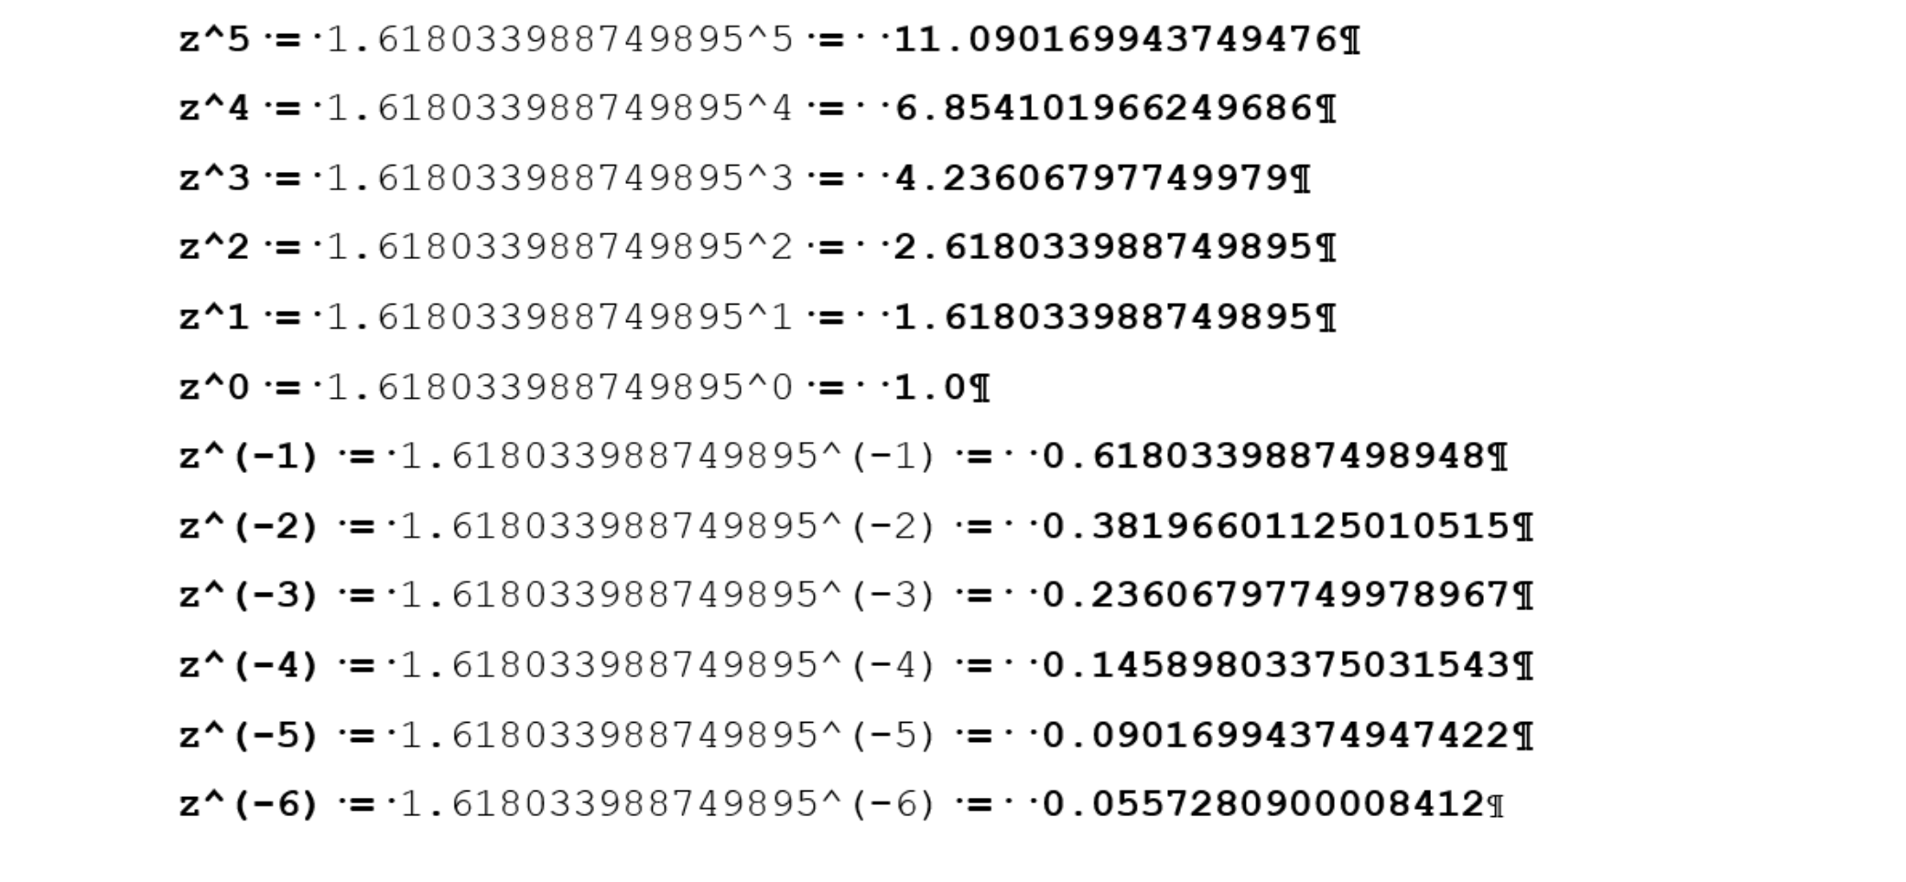

Рисунок 2

${1000001,000001}_{\left(Б\right)}=z^{6}+z^{0}+z^{-6}=$

$$=17.944271909999163+1+0.0557280900008412={19}_{\left(10\right)}$$

Ответ: $X={19}_{\left(10\right)}$

# Дополнительное задание

Написать программу, переводящую целые положительные числа из системы счисления X в систему счисления Y, причём либо $2≤X,Y≤16$, либо X и Y являются факториальной системой счисления (обозначается как «Ф»).

Решение на языке Java (NumSysConverter.java):

**import** **java.util.Scanner**;

**class** **NumSysConverter** {

**static** Scanner in = **new** Scanner(System.in);

**public** **static** **void** **main**(String[] args) {

NumSys startSys, targetSys;

**boolean** jobDone = **false**;

**do** {

Input inp = readInput();

**try** {

String num = inp.x;

startSys = getNumSysObject(inp.startSys);

targetSys = getNumSysObject(inp.targetSys);

String result = makeConvertation(num, startSys, targetSys);

showResult(result);

jobDone = **true**;

} **catch** (ArithmeticException e) {

System.out.println("Цифры в числе должны быть меньше основания исходной СС. Введите заново.");

} **catch** (Exception e) {

System.out.println("Неверное основание системы счисления. Введите заново.");

}

} **while** (!jobDone);

}

**private** **static** Input **readInput**() {

System.out.print("Число (положительное целое): ");

String x = in.next().toUpperCase();

System.out.print("Перевод из (2-16 или Ф): ");

String startSys = in.next().toUpperCase();

System.out.print("Перевод в (2-16 или Ф): ");

String targetSys = in.next().toUpperCase();

**return** **new** **Input**(x, startSys, targetSys);

}

**private** **static** String **makeConvertation**(String x, NumSys start, NumSys target) {

String b1 = start.base, b2 = target.base;

**if** (b1 == "10" && b2 != "10") {

**return** target.convertFromDec(x);

} **else** **if** (b1 != "10" && b2 == "10") {

**return** start.convertToDec(x);

} **else** {

String t = start.convertToDec(x);

**return** target.convertFromDec(t);

}

}

**private** **static** **void** **showResult**(String n) {

System.out.printf("Переведённый результат:\n%s\n", n);

}

**private** **static** NumSys **getNumSysObject**(String base) **throws** Exception {

**if** (base.equals("Ф"))

**return** **new** **FactNumSys**(base);

**return** **new** **NumSys**(base);

}

}

**class** **Input** {

String x;

String startSys;

String targetSys;

**public** **Input**(String x, String startSys, String targetSys) {

**this**.x = x;

**this**.startSys = startSys;

**this**.targetSys = targetSys;

}

}

**class** **NumSys** {

**final** **char**[] DIGITS = {'0', '1', '2', '3', '4', '5', '6', '7', '8', '9', 'A', 'B', 'C', 'D', 'E', 'F'};

String base;

**public** **NumSys**() {

**this**.base = "10";

}

**public** **NumSys**(String base) **throws** Exception {

checkBase(base);

**this**.base = base;

}

**public** String **convertToDec**(String num) {

checkNumber(num);

**int** b = Integer.parseInt(base);

**int** result = **0**;

**int** n = num.length();

**for** (**int** i = n - **1**; i >= **0**; i--)

result += getDigitValue(num.charAt(n - **1** - i)) * Math.pow(b, i);

**return** String.valueOf(result);

}

**public** String **convertFromDec**(String num) {

**int** b = Integer.parseInt(base);

**int** n = Integer.parseInt(num);

String result = "";

**while** (n > **0**) {

**int** mod = n % b;

result = getDigitChar(mod) + result;

n /= b;

}

**return** result;

}

**protected** **void** **checkNumber**(String num) {

**int** b = Integer.parseInt(base);

**for** (**int** i = **0**; i < num.length(); i++) {

**int** d = getDigitValue(num.charAt(i));

**if** (d >= b || d > getDigitValue(DIGITS[DIGITS.length - **1**]) || d == -**1**)

**throw** **new** **ArithmeticException**();

}

}

**protected** **void** **checkBase**(String base) **throws** Exception {

**int** b = Integer.parseInt(base);

**if** (b < **2** || b > **16**)

**throw** **new** **Exception**();

}

**protected** **int** **getDigitValue**(**char** digit) {

**for** (**int** i = **0**; i < DIGITS.length; i++) {

**if** (DIGITS[i] == digit)

**return** i;

}

**return** -**1**;

}

**protected** **char** **getDigitChar**(**int** digit) {

**return** DIGITS[digit];

}

}

**class** **FactNumSys** **extends** NumSys {

**public** **FactNumSys**(String base) **throws** Exception {

checkBase(base);

**this**.base = base;

}

**public** String **convertToDec**(String num) {

**int** result = **0**;

**int** n = num.length();

**for** (**int** i = n - **1**; i >= **0**; i--)

result += getDigitValue(num.charAt(n - **1** - i)) * fact(i + **1**);

**return** String.valueOf(result);

}

**public** String **convertFromDec**(String num) {

**int** n = Integer.parseInt(num);

String result = "";

**int** d = **2**;

**while** (n > **0**) {

**int** mod = n % d;

result = getDigitChar(mod) + result;

n /= d;

d += **1**;

}

**return** result;

}

**protected** **void** **checkNumber**(String num) {

**for** (**int** i = **0**; i < num.length(); i++) {

**if** (getDigitValue(num.charAt(i)) > **9** || getDigitValue(num.charAt(i)) < **0**)

**throw** **new** **ArithmeticException**();

}

}

**protected** **void** **checkBase**(String base) **throws** Exception {

**if** (!base.equals("Ф"))

**throw** **new** **Exception**();

}

**private** **static** **int** **fact**(**int** n) {

**return** n == **1** ? **1** : (n * fact(n - **1**));

}

}

Несколько примеров вывода программы представлены на рисунке 3.

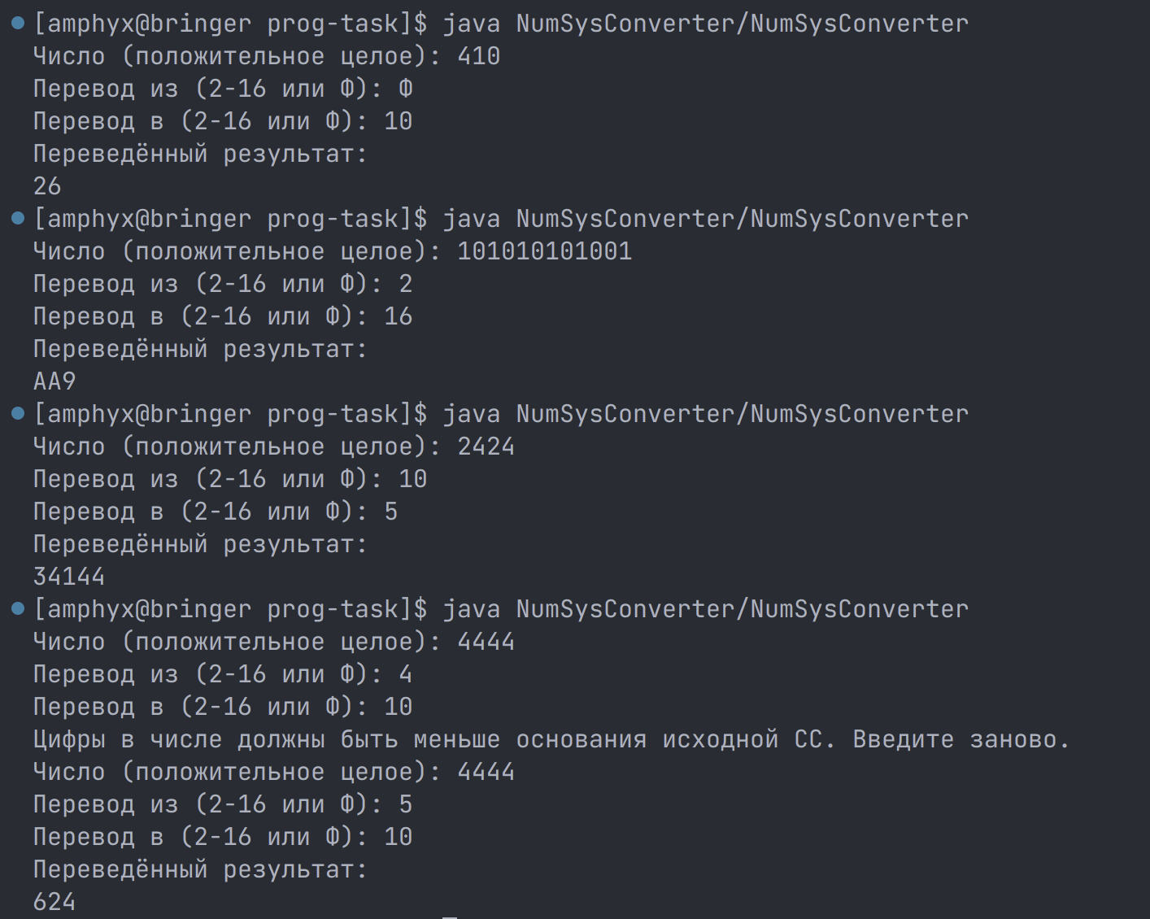

Рисунок 3

# Заключение

В результате выполнения данной работы я изучил общую теорию систем счисления, в частности следующие темы:

* Перевод чисел из недесятичных системы счисления в десятичную;
* Перевод чисел из десятичной системы счисления в недесятичные путём деления на основание данной системы счисления и выписывания остатков;
* Перевод из недесятичных систем счисления в другие недесятичные с использованием промежуточного перевода в десятичную систему счисления;
* Перевод из системы счисления с основанием $n$ в систему счисления с основанием $n^{k}$ и наоборот, заменяя группы цифр переведённым значением в другой системе счисления;
* Системы счисления Бергмана, Цекендорфа, факториальную систему счисления, а также нега-позиционные и симметричные системы счисления.

Далее выполнил задания по переводу чисел в различные системы счисления.

# Список использованной литературы

1. **Е.А. Балакшин П.В. Соснин В.В. Машина** Информатика [Книга]. - Санкт-Петербург : Университет ИТМО, 2020.
2. **Орлов С. А. Цилькер Б. Я.** Организация ЭВМ и систем: Учебник для вузов, 2-е издание [Книга]. - СПб : Питер, 2011.